ТЕХНИЧЕСКОЕ ЗАДАНИЕ
- Наименование закупаемой работы:

Фирменный флаг РусГидро, РусГидро Нижегородская ГЭС, флаг Российской Федерации.

- Заказчик:

Публичное акционерное общество «Федеральная гидрогенерирующая компания – РусГидро», 660049, Красноярский край, г. Красноярск, ул. Перенсона, зд. 2А, помещ. 1 (Филиал ПАО «РусГидро» - «Нижегородская ГЭС», 606520, Нижегородская область, Городецкий район, город Заволжье, улица Привокзальная, д. 14).

- Требования к закупаемой продукции:

  - Фирменный флаг РусГидро печатается на синей ткани. Используется горизонтальный вариант основного фирменного блока. Синий цвет флага C 90/M26/Y5/K0

Ткань - флажная сетка (уличный вариант)
Размер - 2000*1500 мм
Печать – односторонняя
Отшивка - подгибка по периметру, с левой стороны флага укрепление корсажной лентой (белого цвета, обернуть) + 6 люверсов на равном расстоянии друг от друга.
Цвета для корпоративных (фирменных) флагов – синий, оранжевый, белый.

Флаг: РусГидро - 6 штук
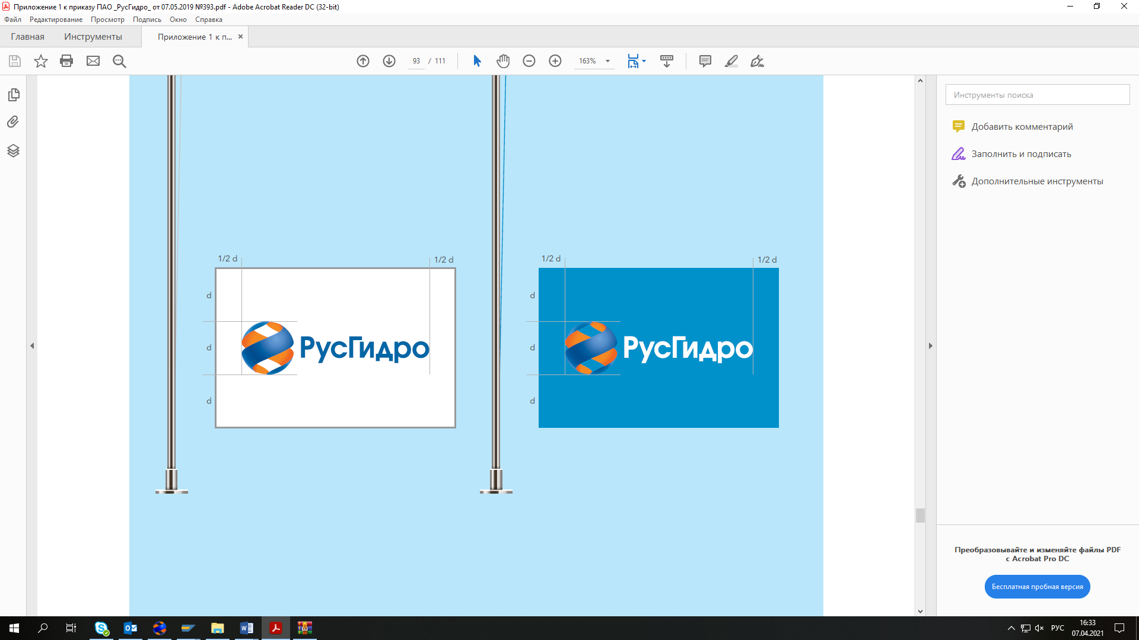
Флаг: РусГидро Нижегородская ГЭС – 6 штук. Используется горизонтальный вариант фирменного блока.


*Надпись «Нижегородская ГЭС» должна быть белая

Флаг: РФ – 6 штук.
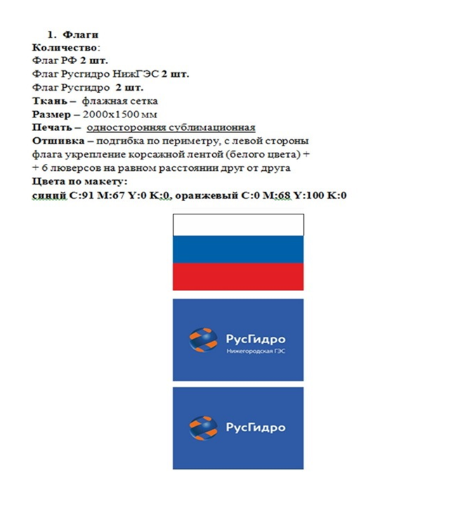

  - Фирменный флаг РусГидро Нижегородская ГЭС для крепления на древко печатается на синей и белой ткани. Используется горизонтальный вариант основного горизонтального фирменного блока. Синий цвет флага C 90/M26/Y5/K0.
Древко пластик (диаметр 25мм), цвет — белый.
Высота – 150 см;
Количество – 20 штук

Ткань – 100% полиэфирный шелк плотностью 55 г/кв.м
Размер - 70*105 мм
Обшивка: Карман Периметр Петля - карман слева, сверху зашит, по периметру полотнище флага обработано двойной строчкой, петля слева снизу (для возможной дополнительной фиксации)
Количество – 10 штук

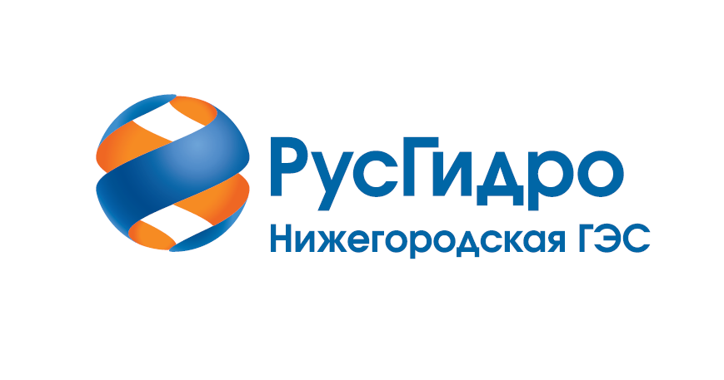
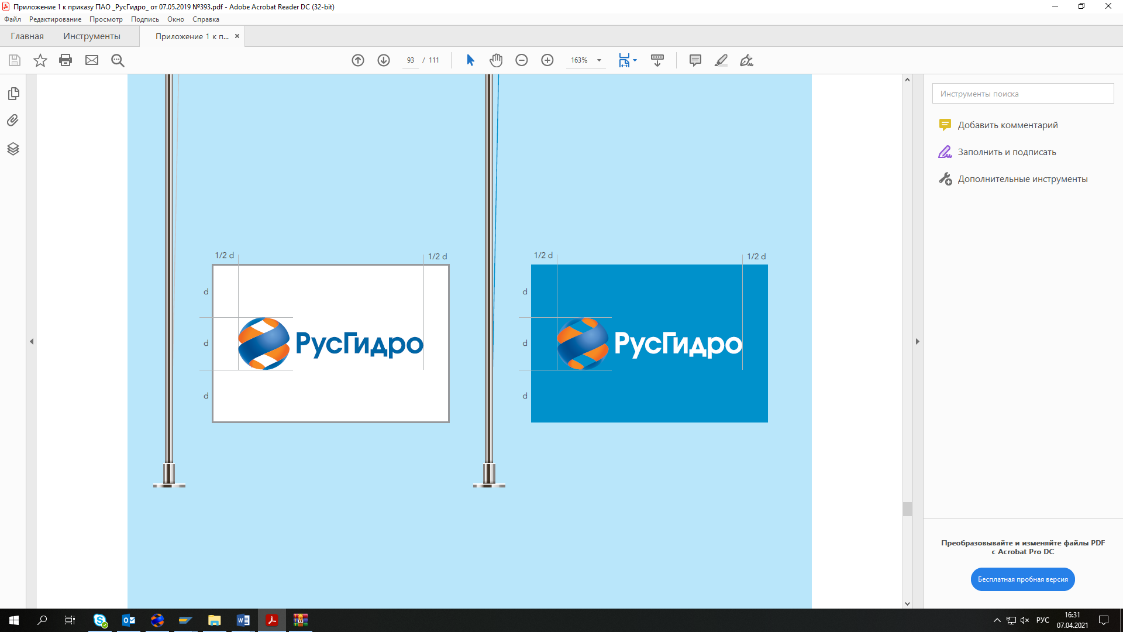

Ткань – 100% полиэфирный шелк плотностью 55 г/кв.м
Размер - 70*105 мм
Обшивка: Карман Периметр Петля - карман слева, сверху зашит, по периметру полотнище флага обработано двойной строчкой, петля слева снизу (для возможной дополнительной фиксации)
Количество – 10 штук

*Надпись «Нижегородская ГЭС» должна быть белая

  - Настольный фирменный флаг РусГидро является уменьшенной копией основного флага и печатается на синей и белой ткани. Используется горизонтальный вариант основного горизонтального фирменного блока. Синий цвет флага C 90/M26/Y5/K0.

Ткань - сатен
Размер - 220*150 мм
Количество – 5 штук
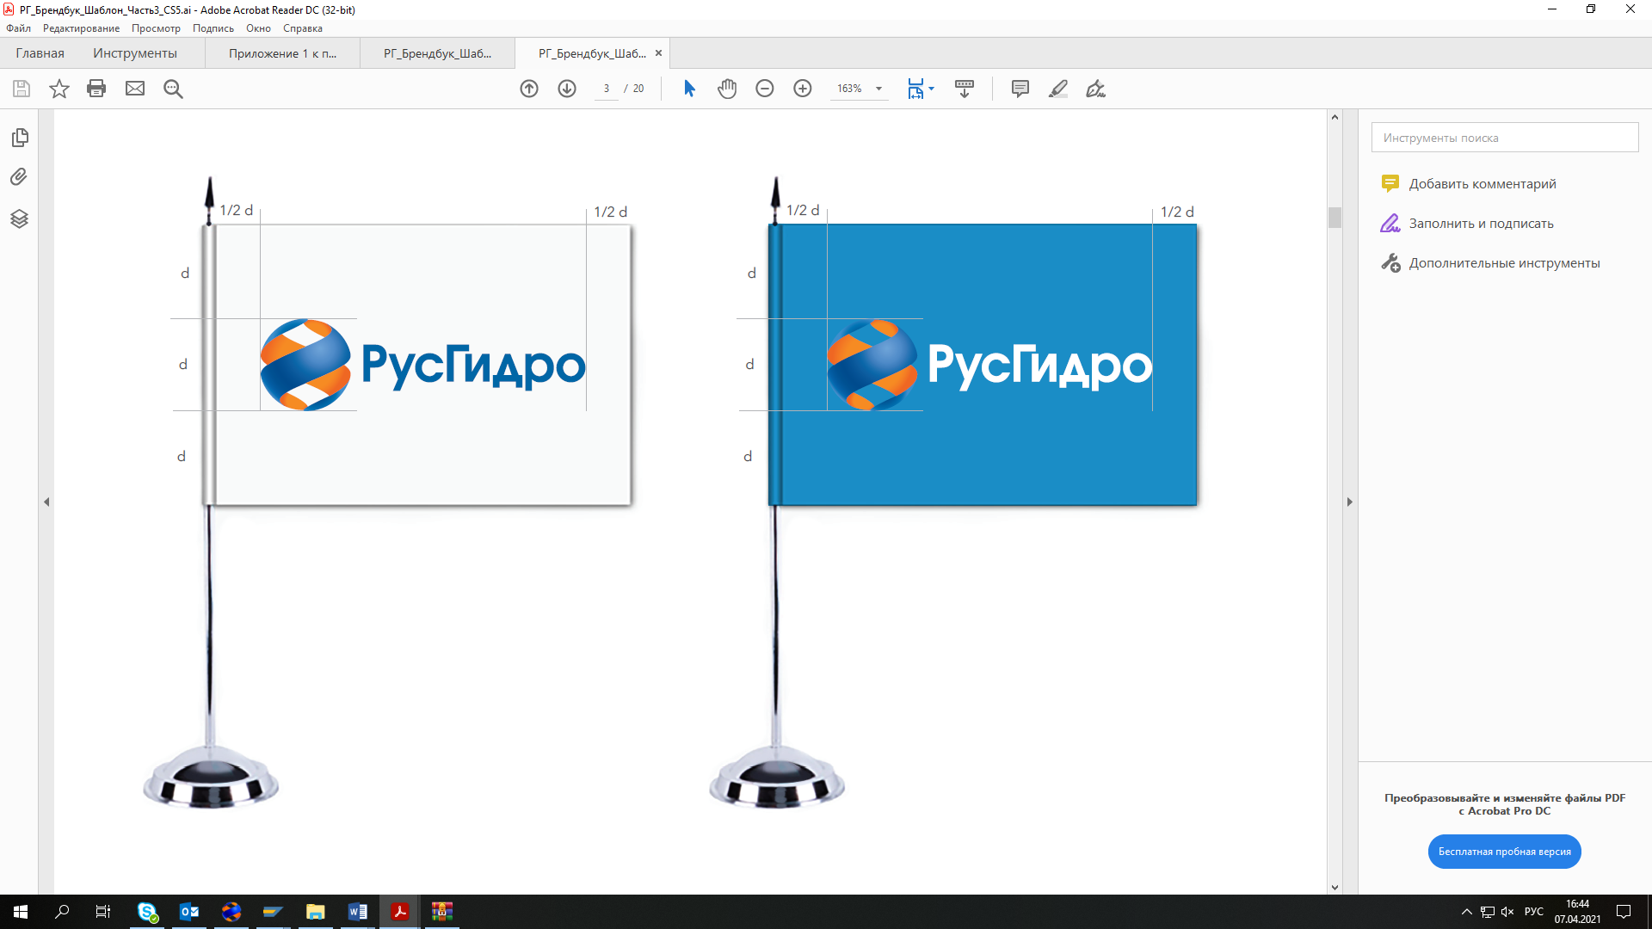

Ткань - сатен
Размер - 220*150 мм
Количество – 5 штук

Ткань – сатен (на белом фоне)
Размер - 220*150 мм
Количество – 5 штук

Ткань – сатен
Размер - 220*150 мм
Количество – 5 штук

*Надпись «Нижегородская ГЭС» должна быть белая

Ткань – сатен
Размер - 220*150 мм
Количество – 10 штук

- Сроки поставки товаров, выполнения работ, оказания услуг
Выполнение работ осуществляется с даты поступления денежных средств на расчетный счёт «Исполнителя» в течение 14 дней.

Приложение:
- Руководство по применению фирменного стиля Группы РусГидро
- Бренд-бук филиала ПАО «РусГидро» - «Нижегородская ГЭС»
Ссылка на документы: https://disk.yandex.ru/d/DvkWBQ7z9xv4Sg

